БЕЗПЕКА НА ДОРОЗІ.
ПРАВИЛА ПІШОХІДНОГО РУХУ
Мета уроку:
• удосконалювати знання основних правил безпеки поведінки пішоходів на вулиці;
• сприяти усвідомленню важливості дотримання ПДР;
• створити умови для навчання дітей бачити все, що становить небезпеку для життя й здоров'я;
• розвивати вміння контролювати свою поведінку;
• виховувати культуру поведінки на вулиці, дорозі.
Обладнання:
Слайди, таблиці, дорожні знаки, малюнки.
Хід уроку
I Організаційний момент
II Актуалізація опорних знань та мотивація навчальної діяльності
ІІ. Вступне слово вчителя.
Зберегти здоров’я і життя людей на нашій чудовій планеті-найважливіше завдання багатьох служб: медиків, педагогів, працівників державної автоінспекції, пожежних тощо.
Вивчення та чітке дотримання правил вуличного руху- водіїв, пішоходів, пасажирів.
Я хочу побажати, щоб ніхто з вас, ваших рідних, близьких, знайомих ніколи не був учасником дорожньо-транспортних пригод. Щороку в світі від дорожньо-транспортних пригод гине понад 250 тисяч людей. За рік в Україні гине понад 5 тисяч людей, а понад 30 тисяч отримують травми.
Щоб упередити дорожньо-транспортні пригоди, небезпеку для здоров’я і життя, треба дуже добре знати ці привила і застосувати їх. На жаль , не всі добре знають їх, або іноді нехтують ними.
Дорожньо-транспортні пригоди виникають дуже часто в таких випадках, коли нібито нічого не загрожувало.
III Вивчення нового матеріалу
- Обговорення ситуації
Незнайко. Куди це я потрапив?
Вчитель. На урок.
Незнайко. А-а-а! А я думав, що тут щось цікаве. Такі гарні знаки!
Вчитель. А у нас і буде цікаво, бо урок про правила дорожнього руху.
Незнайко. А я їх і так знаю!
Вчитель. Знаєш? А ти не хвалишся? Зараз ми перевіримо, як ти їх знаєш. Ось тобі перше питання: на які частини поділяється вулиця, і що ти про них знаєш?
Незнайко. На тротуар і мостову, тротуаром їздять машини, а мостовою ходять люди.
Вчитель. Діти, чи правильно відповів Незнайко? А де ти влітку найчастіше граєшся?
Незнайко. На вулиці.
Вчитель. Діти, скажіть Незнайкові, чи можна гратися на вулиці?
(Відповіді дітей)
- Інсценізація
Як гусачок дорогу переходив
Дійові особи: Гусачок, Гусак, Гуска, Світлофор, Машини (Пожежна, Швидка допомога, Таксі, Підйомний Кран, Газель тощо).
У класі– смугаста доріжка-перехід. Світлофор – хлопчик одягнений у відповідний одяг зі смугастою паличкою у руці. Озираючись довкола, вбігаю Гусачок. Згодом починає стрибати.
Гусачок. Нарешті! Нарешті я вільний! Мама з татом залишилися в магазині, а я втік. Тепер можу бігати вулицею досхочу! (Гелгоче і пританцьовує.)
Світлофор спостерігає за ним і з докором хитає головою.
Світлофор. Авжеж! Побігаєш! А я тут навіщо?
Гусачок зупиняється і вражено дивиться на Світлофора.
Гусачок. Ти то вмієш розмовляти? А ходити не можеш! І літати, як я, також?
Світлофор. ( спокійно). Ходити і літати не можу, твоя правда! Та і не потрібно це мені. Я-диригент вуличного руху! Чув коли-небуть виступ оркестру?
Гусачок. Чув! У нас у дворі за диригента старий Півень. Тільки у мене вуха від тієї музики болять.
Світлофор. У мене також болять. Увесь день слухаю спів машин. Проте я вже звик!
Гусачок. А машини також співають?
Світлофор. Ще і як! Та на різні голоси.
Гусачок. А де ж вони? (Озирається)
Світлофор. Зараз будуть. (Піднімає паличку.)
Гусачок. Вона має такі самі смужки, як на цій доріжці.
Світлофор. За цими смужками ти маєш переходити дорогу. Зрозумів? Коли я увімкну зелене світло.
Гусачок. Зелене? Я найбільше жовте люблю, а ще – червоне.
Світлофор. Ці кольори у мене є. Поглянь! (Показує Гусачку червоне і жовте світло.)
Гусачок. Цікаво! То я побіг!
Світлофор. Постривай! Ще не час!
( Гусачок вибігає на дорогу. Раптом на проїжджу частину «виїжджають машини»: діти, одягнуті у костюми машин. Гусачок збентежено бігає між ними. Світлофор хапається за голову, «вмикає», зелене світло. Гусачок знесилено зупиняється посеред дороги.)
Світлофор. Ось, бачиш, до чого призводять пустощі!
Гусачок. Авжеж, я все зрозумів. Вибач мені, будь ласка!
Світлофор. (Докірливо). Я ж намагався допомогти тобі спокійно перейти через дорогу, а ти..
Гусачок. Перепрошую…
Світлофор. Гаразд! Дорога вільна! Світло зелене!
Машини стоять, і Гусачок обережно переходить вулицю. Повертається і приязно махає рукою Світлофору.
Гусачок. Світлофоре! Дякую!
Світлофор. Увага! Червоне світло!
( Усі машини відновлюють рух)
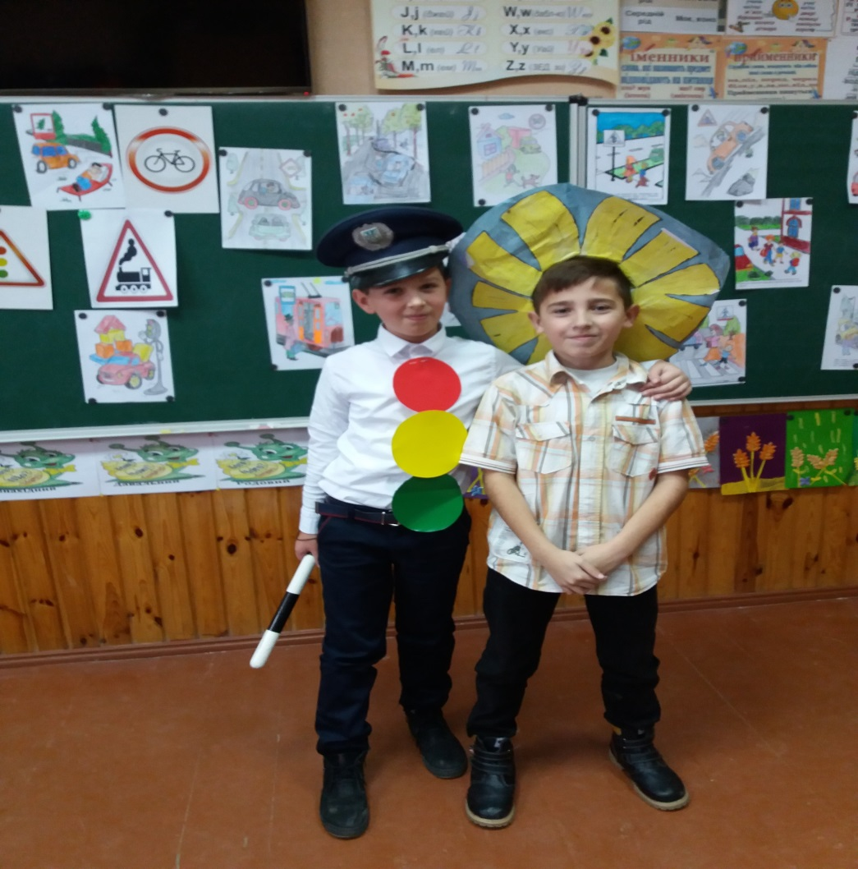
3. Вправа на увагу
Вчитель. Зараз ми перевіримо вашу увагу.
- Всі ти кольори світлофора запрошують вас потанцювати і подивляться, які ви уважні.
-Якщо зелене світло- танцюють веселіше.
-Якщо жовте – стій! Танцюй на місці.
-А якщо червоне світло – посваріться один одному пальцем «Не можна йти вперед! (Виконується весела полька)
4. Ознайомлення з правилами поведінки на залізничному переході
(Червона Шапочка йде і співає. Назустріч їй вовк)
Вовк. Куди дитинко поспішаєш ?
І чому ти не розмовляєш ?
Мабуть, в корзині щось смачне,
Чи почастуєш ти мене?
Червона Шапочка. Я до бабусі поспішаю,
Вона давно мене чекає.
Несу в своїй корзинці
Для бабусі гостинці.
Несу я маслечка горщик,
Ще й солоденький пиріжок.
Вовк. Давай ми підемо удвох
Бо в лісі звірів є багато,
Крім того можеш заблукати.
(Червона Шапочка і Вовк ідуть, підтанцьовуючи. Перед ними знак «залізничний переїзд». Закривається шлагбаум).
Вовк. Хто це тут поставив знак?
Перекрив дорогу?
Треба, дівчинко, хутчіш
Кликать на підмогу.
(Вовк і Червона Шапочка гукають: «Агов! Є хто тут?». Діти відгукуються і пояснюють, що за знак встановлено на лісовій дорозі. Вовк і Червона Шапочка дякують. Шлях відкрито).
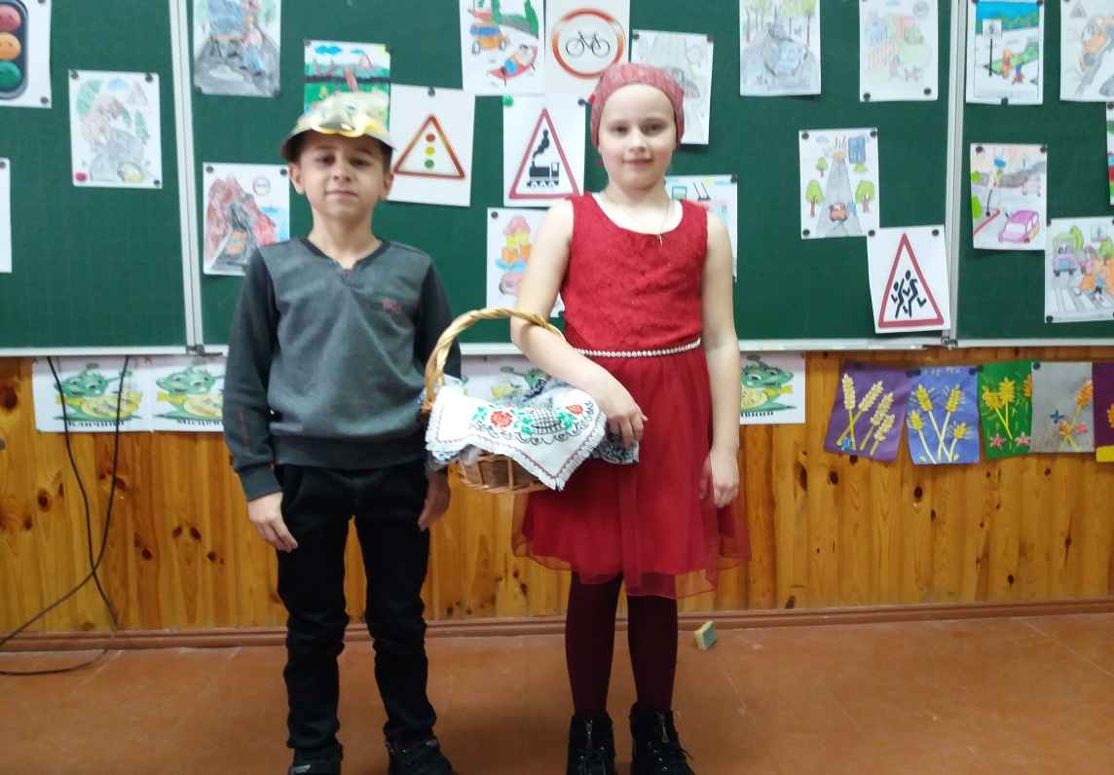
5. Робота з дидактичним матеріалом
Коза. Новий знак поставлю я
І скажу відразу –
Цього знаку Сірий Вовк
Не бачив ні разу.
(Ставить знак «Обережно, діти!».)
Вовк. Козенятка білі,
Козенятка милі,
Хатку відчиніть,
Матінку впустіть.
Ваша мати прийшла,
Молочка принесла
Козенята. Що за знак це біля дому?
Наша мама з ним знайома.
Вовк. Може, в лісі десь пожежа?..
Щоб не трапилось біди,
Ви, малята, всі швиденько
Біжіть до мене, сюди!
Козенята. Не відкриваєм, Сірий Вовк,
Закриємось на замок.
Запитаємо дітей,
Що за знак біля дверей?
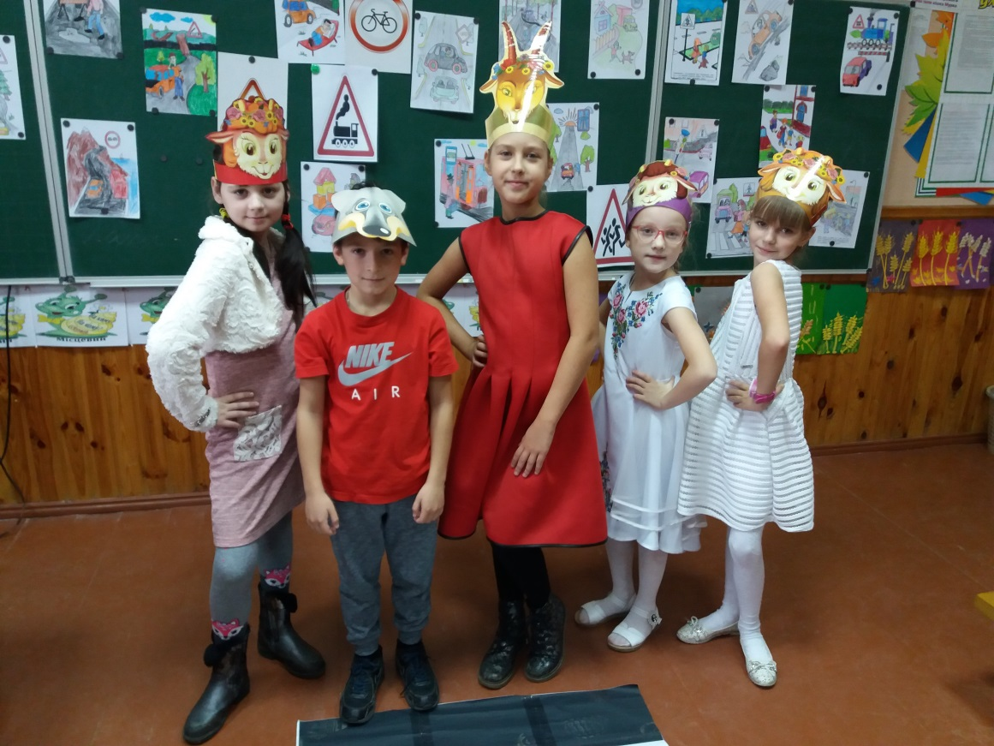
Фізкультхвилинка
IV Узагальнення і систематизація отриманих знань
Пограємо в гру: «Передай жезл»
Гравці шикуються в коло. Жезл регулювальника передається гравцеві зліва. Обов’язкова умова: приймати жезл правою рукою, перекласти в ліву і передати іншому учаснику. Як тільки музика перестає звучати, той, у кого виявляється жезл, піднімає його вгору і відповідає на питання.
-1 На який колір можна переходити вулицю?
-2 В якому місці можна переходити вулицю?
-3 Як обходити автобус, тролейбус, автомобіль?
-4 Як позначаються пішохідні переходи?
-5 Що слід робити. Коли горить червоне світло?
-6 Чому не можна гратися поблизу дороги чи на дорозі?
-7 Як треба поводитись в транспорті?
-8 Кого називають пішоходом?
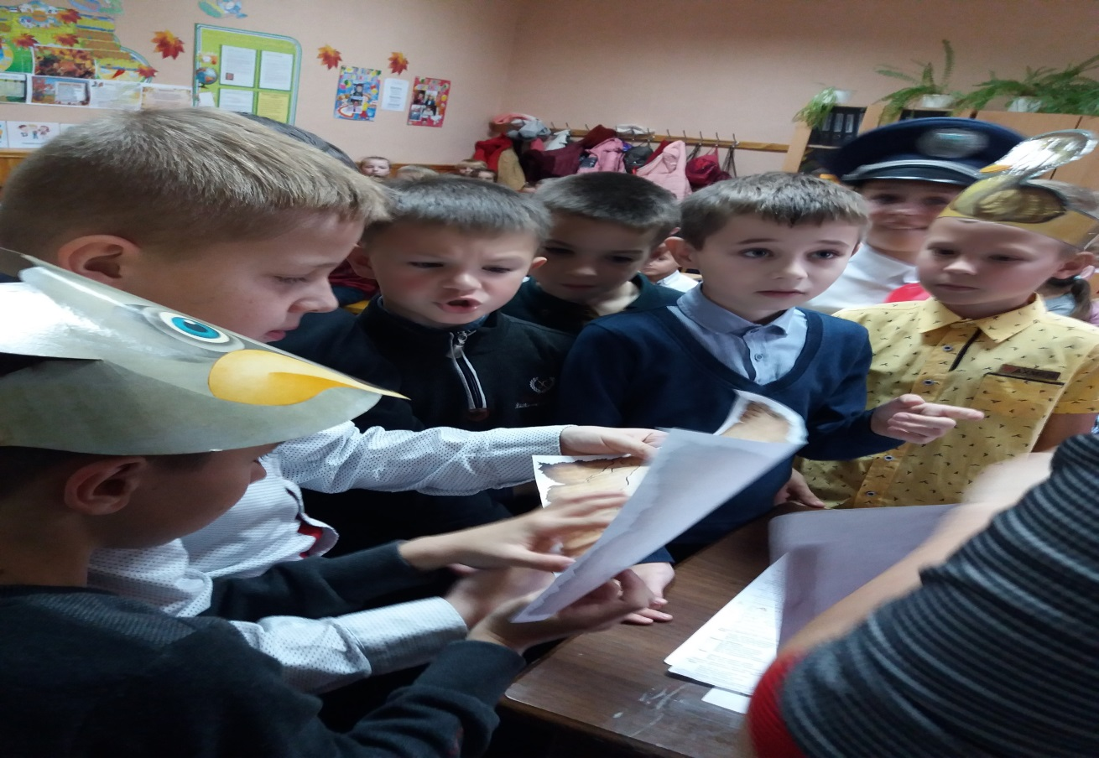
V Підсумок уроку
Вчитель. Незнайко, чи цікаво тобі було на уроці ?
Незнайко. Цікаво, я дізнався багато нового.
Вчитель. Який ти висновок зробив для себе, і що скажеш всім присутнім?
Незнайко. Всім потрібно добре знати правила дорожнього руху і чітко їх дотримуватися. Знати, де заборонено, де дозволено.
-Ось і закінчився наш урок. Всі молодці, чудово впоралися із завданнями.
Але в мене є карта із завданнями. Хто добереться до скрині отримає скарб, але для цього потрібно пройти перешкоди і відповісти на всі запитання.
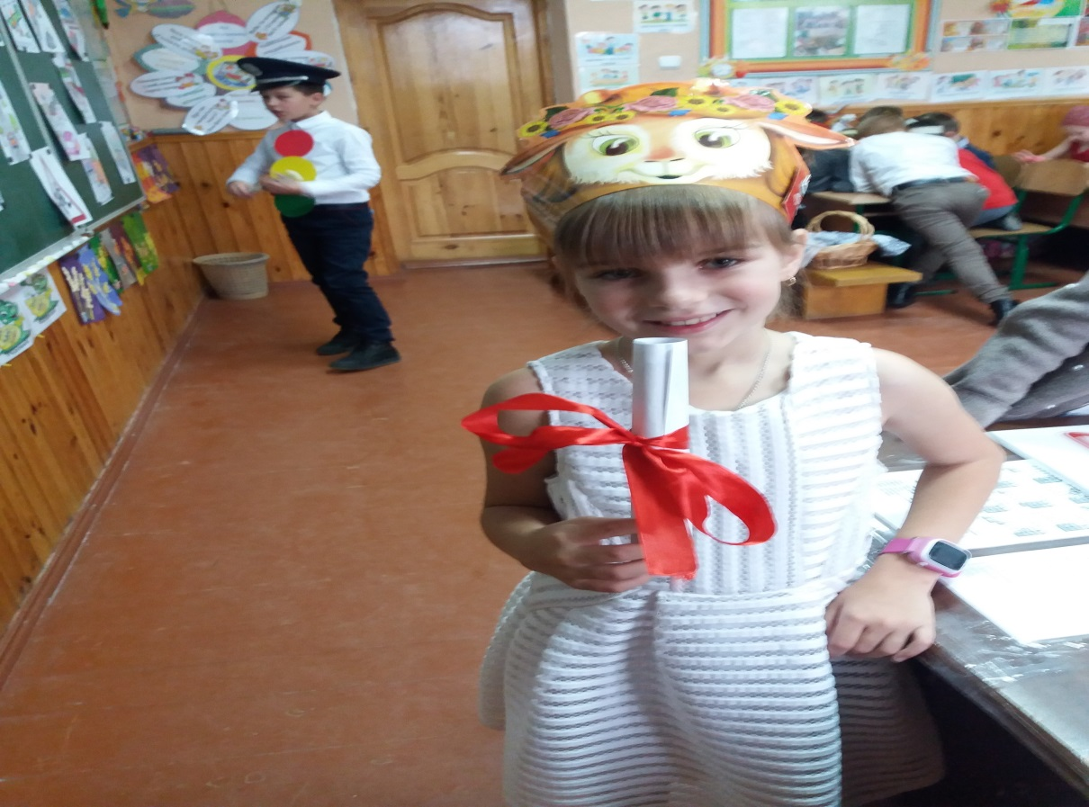
- Якщо немає тротуару , з якої сторони узбіччя має іти пішохід?
- Місце , де перетинаються вулиці називається….
- Кому потрібно знати дорожні знаки?
- Чому не можна переходити вулицю навскіз?
Любіть себе та інших поважайте,
Своє життя й здоров’я бережіть,
І правильну дорогу вибирайте,
Якщо до старості бажаєте дожить!


